TP retouche d’image
3E - Modifier une zone avec le mode masque
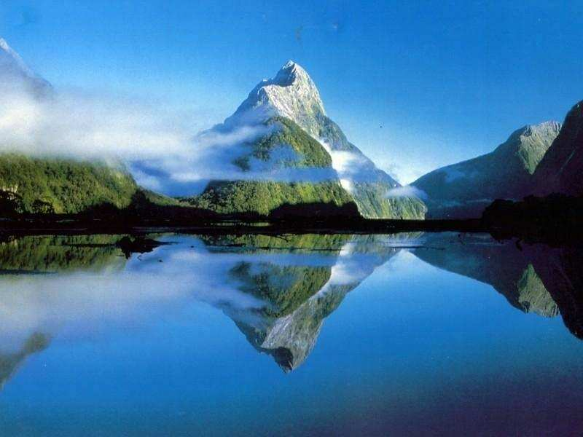

Retouche d’image Utiliser le mode masque
Activer le mode masque
Ouvrir l’image associée à cet exercice pour apprendre à changer la couleur du lac afin de
donner plus de relief à la photo
Passer la photo en mode masque de sélection avec le petit
bouton en bas à gauche de votre image (Masque rapide) : elle devient rose transparent.
Régler le mode masque
Nous allons utiliser l’outil pinceau . Le but est de retirer la couleur rouge sur les éléments
que nous voulons modifier (ici, le lac).
Sélectionner l’outil
pinceau
En mode masque on utilise la
couleur blanche pour retirer la couleur rouge du masque et le noir pour remettre du rouge au masque.
Par conséquent, assurez-vous que la couleur blanche soit la couleur de premier-plan.
Régler la taille de la
brosse en fonction des détails du dessin à récupérer.
Page 2 / 3

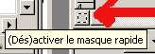

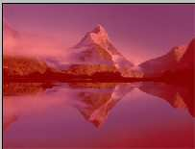

Retouche d’image Utiliser le mode masque
Une fois la couleur rouge retirée sur toute la zone désirée, il suffit de désactiver le mode
masque (à l’aide du même bouton en bas à gauche de la fenêtre), pour obtenir la sélection du lac.
Modifier la couleur de la sélection
• Il faut adoucir la sélection de manière à avoir un parfait fondu de la nouvelle couleur.
(Sélection > Adoucir...)
• Changer la couleur de la zone sélectionnée du calque afin de trouver une couleur qui vous plaît (Calque > Couleur > Colorier...)
• Nous allons maintenant agrandir la sélection (de la taille) d'un pixel pour qu’il n’y ait
pas de rupture nette entre les deux zones, pour donner du flou à la limite entre les deux.
• Appliquer un flou gaussien d'un pixel. (Filtre>Flou>Flou gaussien)
Il suffit ensuite de désélectionner la zone (sélection>aucune) et nous avons un lac d'une tout
autre couleur.
Cette technique peut s'appliquer à d'autres utilisations. Au lieu de changer la couleur du lac,
nous pourrons mettre notre image avec différentes teintes.
Page 3 / 3

